年级：______七年级______ 学科：____数学_____ 编号：_____________
“五环导学思”学导练一体化教学设计
课题名称：5.4.2 一元一次方程应用：行程与工程问题
课型：_新授___ 课时：__1_ 设计人：杨佳欣_审核人：__________
学情分析 | 与一元一次方程有关的一些概念,如方程的解、解方程等又是代数方程中具有共性的重要概念,等式的基本性质是代数方程进行同解变形并最后求出原方程的解的重要依据.所以本章内容无论从实践上还是从进一步学习上看,都是有重要地位的.列一元一次方程解应用题对培养学生的方程思想和建模能力,发展数感、符号感,提高分析问题、解决问题的能力有不可替代的作用.
教学目标 | 1.继续深化理解“和与差”的基本数量关系.  2.继续深化理解“各分量之和=总量”的基本等量关系.  3.通过“线段图”分析题目中的数量关系,找出等量关系.
重点难点 | 【重点】 继续通过“各分量之和=总量”的基本等量关系列方程解决问题.  【难点】 用“和与差”的关系理解工程问题和行程问题.
教师寄语 | 好的开始是成功的一半.
教学流程 | 教师导学活动 | 学生学习活动 | 复备
定  向  自  学  （独思） | 你能用方程解决这个问题吗?  甲、乙两人骑自行车,同时从相距54 km的两地相向而行,2 h后相遇.已知甲每小时比乙多走3 km,求甲、乙两人的速度.  [设计意图] 通过与本课时知识密切相关的问题,引发学生探求新知识的欲望,寻求学习新知识的契机. | 思考，找已知量 、关系
合  作  研  学  （辩思） | 活动1 试着做做  甲、乙两地间的路程为375 km.一辆轿车和一辆公共汽车分别从甲、乙两地同时出发沿公路相向而行.轿车的平均速度为90 km/h,公共汽车的平均速度为60 km/h.它们出发后多少小时在途中相遇?  问题:  1.本题中的等量关系是什么?  (轿车的行驶路程+公共汽车的行驶路程=甲、乙两地之间的距离.)  2.设两车出发后x h相遇,请你解释下图的含义.  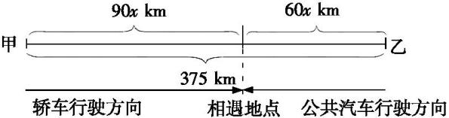  (1)线段示意甲、乙两地的路程;  (2)反向箭头示意相向而行:  (3)虚线位置示意相遇地点;  (4)左上的数字是轿车的行驶路程;  (5)右上的数字是公共汽车的行驶路程;  (6)中间数字375 km是全路程.  3.列出的方程是什么?  (90x+60x=375.)  4.这个方程的解是多少?  (x=2.5.) | 学生组内纠正答案，讨论交流有分歧的问题，为展示做好准备。
展  示  激  学  （拓思） | 活动2 例题讲解   (教材例2)一项工作,小李单独做需要6 h完成,小王单独做需要9 h完成.如果小李先做2 h后,再由两人合做,那么还需几小时才能完成?  〔解析〕 借助于图示,可以帮助我们理清题中数量的等量关系.  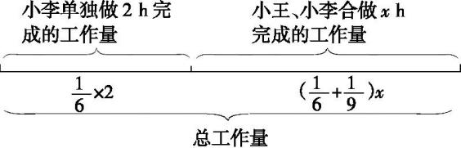  解:设两人合做x h才能完成.  依题意,得$\frac{1}{6}$×2+$\left(\frac{1}{6}+\frac{1}{9}\right)$x=1.  解得x=$\frac{12}{5}$.  答:还需两人合做$\frac{12}{5}$ h才可完成这项工作.  [知识拓展] 培养学生利用简单图形分析问题,体会数形结合的数学思想在具体问题中的应用,有助于更好地学习数学的其他方面的知识. | 学生回答展示，台下的同学提出质疑.  学生先独立思考，然后同伴交流，全班交流思考的结果.
精  讲  领  学  （导思） | 行程问题：路程=速度X时间  相遇问题中：甲的路程+乙的路程=甲乙出发点之间的距离  工程问题：工作量=工作效率X工作时间  （注：在没有告知总工作量时可以把工作总量看作单位“1”，那么工作效率就等于1/天数，如：完成一项工作需要10天，那么每天就完成𝟏/𝟏𝟎。）  有的问题由于比较复杂,各个量之间的关系不是很容易被理解,这个时候,借助于简单的图形,可以使问题中的各种量直观化和明晰化,从而使问题迎刃而解. | 学生思考，记忆.
反馈固学  （创思） | 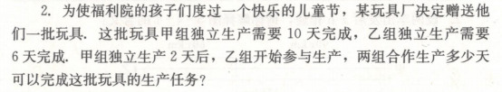 | 学生独立思考作答.
内容小结
思维导图

课后反思

